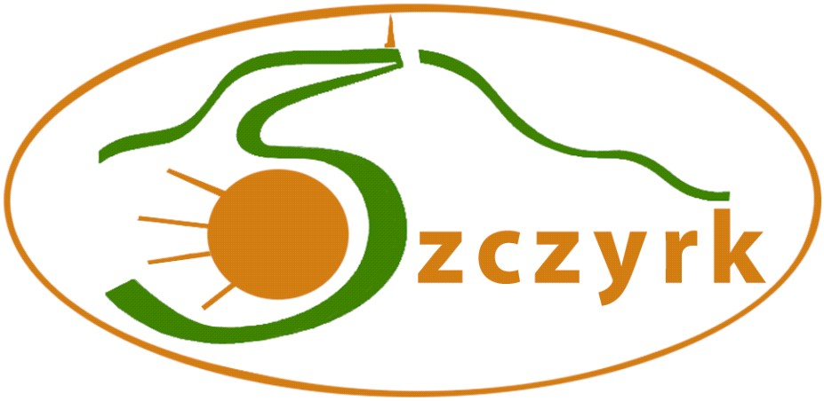
Urząd Miejski w Szczyrku
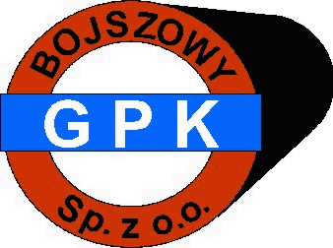
oraz

Operator:

Gminne Przedsiębiorstwo Komunalne Sp. z o.o. Bojszowy

zapraszają
do wzięcia udziału w

„Programie ograniczenia niskiej emisji”
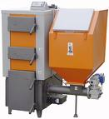

Zebranie organizacyjne na temat w/w Programu w mieście Szczyrk odbędzie się

27 kwietnia 2009r.

poniedziałek

o godz. 17.00
w sali sesyjnej Urzędu Miejskiego przy ul. Beskidzkiej 4

Uwaga:

Program dotyczy budynków oddanych do użytkowania.

